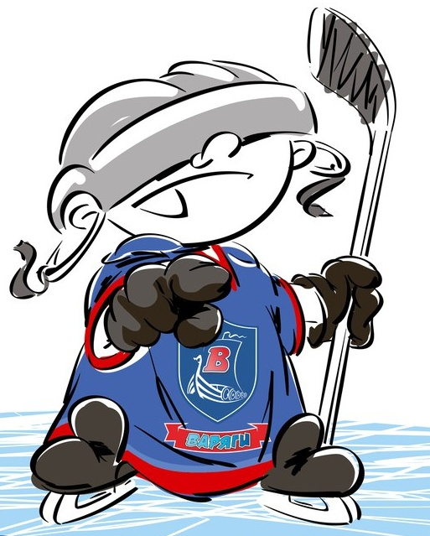 | ОФИЦИАЛЬНЫЙ ПРОТОКОЛ МАТЧА | Год рождения/Дивизион
 |  | 2009

Соревнование | «Итоговый Весенний Кубок ЛАДОГИ – 2017» |  |  | Дата | 19.5.2017 | Игра № | 3
Место проведения | ЛЕНИНГРАДСКАЯ ОБЛАСТЬ | Арена | «ХОРС» | Время | 11-15 | Зрители | 100

«A» «Варяги» пос. им. Морозова, Ленинградская область |  |  |  |  |  | Взятие ворот |  |  |  |  |  |  | Удаления
№ | Фамилия Имя |  | (К/А) | Поз. | Игр. | # | Время |  | Г | А 1 | А 2 | ИС | Время |  | № | Мин | Нарушение | Начало |  | Оконч.
26 | Кузьмин Фёдор |  |  | В | Нет | 1 | 6 | 33 | 3 |  |  | -1 | 1 | 20 | 5 | 1 | НП-АТ | 1 | 20 | 2 | 20
60 | Мищенко Эрик |  |  | В | Да | 2 | 8 | 46 | 12 | 4 | 43 |  | 6 | 10 | 24 | 1 | БЛОК | 6 | 10 | 7 | 10
3 | Долгоруков Егор |  | К | Н | Да | 3 | 13 | 44 | 23 | 7 | 19 | -1 | 12 | 59 | 4 | 1 | УД-КЛ | 12 | 59 | 13 | 59
4 | Болмат Константин |  |  | Н | Да | 4 | 25 | 21 | 5 | 23 |  |  | 27 | 23 | 18 | 1 | ГРУБ | 27 | 23 | 28 | 23
5 | Митрофанов Александр |  | А | Н | Да | 5 | 26 | 15 | 3 | 21 |  |  | 37 | 47 | 5 | 1 | УД-КЛ | 37 | 47 | 38 | 47
7 | Шобухов Андрей |  |  | Н | Да | 6 | 30 | 54 | 5 |  |  | +1
9 | Кузьмин Иван |  |  | З | Да | 7 | 31 | 54 | 3 | 7
12 | Коротков Алексей |  |  | Н | Да | 8 | 37 | 51 | 21 | 3
13 | Жаворонков Павел |  |  | З | Да | 9 | 42 | 48 | 77
18 | Иванов Даниил |  |  | З | Да
19 | Андреев Тимофей |  |  | З | Да
21 | Шальнёв Даниил |  |  | З | Да
23 | Шарапов Ярослав |  |  | Н | Да
24 | Коркишко Арсений |  |  | Н | Да
27 | Халилов Марат |  |  | З | Да
31 | Татарин Даниэль |  |  | Н | Да
43 | Тимофеев Илья |  |  | Н | Да
55 | Сидоров Дмитрий |  | А | Н | Да
66 | Часовская Весна |  |  | З | Да
72 | Пудичев Макар |  |  | З | Да
73 | Батищев Яков |  |  | Н | Да
77 | Хусенов Дониёр * |  |  | Н | Да
Главный тренер |  | Зимин Денис |  |  |  | Тренер |  |  |  |  |  |  |  |  |  |  | подпись | ‌

«Б» «Фаворит» Выборг, Ленинградская область |  |  |  |  |  | Взятие ворот |  |  |  |  |  |  | Удаления
№ | Фамилия Имя |  | (К/А) | Поз. | Игр. | # | Время |  | Г | А 1 | А 2 | ИС | Время |  | № | Мин | Нарушение |  | Начало |  | Оконч.
1 | Цветков Родион |  |  | В | Да | 1 | 16 | 19 | 33 |  |  |  | 11 | 25 | 19 | 1 | ПОДН |  | 11 | 25 | 12 | 25
20 | Домашек Артемий |  |  | В | Да |  |  |  |  |  |  |  | 27 | 23 | 19 | 1 | ГРУБ |  | 27 | 23 | 28 | 23
2 | Окунев Андрей |  | К | Н | Да |  |  |  |  |  |  |  | 30 | 31 | 19 | 1 | ПОДН |  | 30 | 31 | 30 | 54
5 | Батухтин Кирилл |  |  | Н | Да |  |  |  |  |  |  |  | 37 | 47 | 19 | 1 | ГРУБ |  | 37 | 47 | 38 | 47
8 | Рудеев Сергей * |  |  | З | Да
12 | Новиков Матвей |  |  | З | Да
13 | Тарланов Родион |  |  | З | Да
16 | Огарёв Даниил |  |  | Н | Да
19 | Бородин Платон |  |  | Н | Да
33 | Белкин Даниил |  |  | Н | Да
55 | Кочетков Никита |  |  | Н | Да
99 | Сафронов Максим |  |  | Н | Да
Главный тренер |  | Скобенников Вячеслав |  |  |  | Тренер |  |  |  |  |  |  |  |  |  |  | подпись | ‌

Послематчевые броски |  |  |  |  | Игра вратарей |  |  |  | По периодам |  | 1 | 2 | 3 | ОТ | ПБ | Общ. | Время игры
«А» | «Б» | Вр «А» | Вр «Б» | Счет | Время |  | «А» | «Б» | Взятие ворот | «А» | 3 | 2 | 4 |  |  | 9 | Начало | 11 | 22
 |  |  |  |  | ‌0 | 00‌ | 60 | 20 |  | «Б» | 0 | 1 | 0 |  |  | 1 | Окончание | 12 | 35
 |  |  |  |  | 15 | 00 | 60 | 1 | Штрафное время | «А» | 3 | 1 | 1 |  |  | 5 | Тайм-аут «А»
 |  |  |  |  | 30 | 00 | 60 | 20 |  | «Б» | 1 | 1 | 2 |  |  | 4 | Тайм-аут «Б»
 |  |  |  |  | 37 | 47 | 60 | 1 | Броски по воротам | «А» |  |  |  |  |  |  | ‌
 |  |  |  |  | 45 | 00 | 60 | 1 |  | «Б» |  |  |  |  |  |  | ‌
 |  |  |  |  |  |  |  |  | Судьи при оштрафованных игроках | ‌ |  |  |  | Судья времени игры
 |  |  |  |  |  |  |  |  |  | ‌ |  |  |  | Секретарь
‌ | ‌ | ‌ | ‌ | ‌ | ‌ | ‌ | ‌ | ‌ | ‌Информатор | ‌ |  |  |  | подпись  ‌
Колосов Дмитрий
Главный судья |  | Лучшие игроки матча | «Варяги» | Хусенов Дониёр № 77
Главный судья |  |  | «Фаворит» | Рудеев Сергей № 8
подписи |  | Инспектор | ‌ | Замечания на обороте | Да | Нет

